PASOS PARA ACTIVAR UN MODULO EN LICONB 2

1. Pulsar shift + i
2. Se puede cambiar el lenguaje, seleccionar con F1 o F2 posición 04 y dar ENTER (no cambia a español)
3. F8 para volver atrás
   1. Aparece una pantalla con opciones del 00 al 09
4. Con las flechas F1 o F2 llevar el negrito sobre la posición 05 (Autorizerung) ENTER

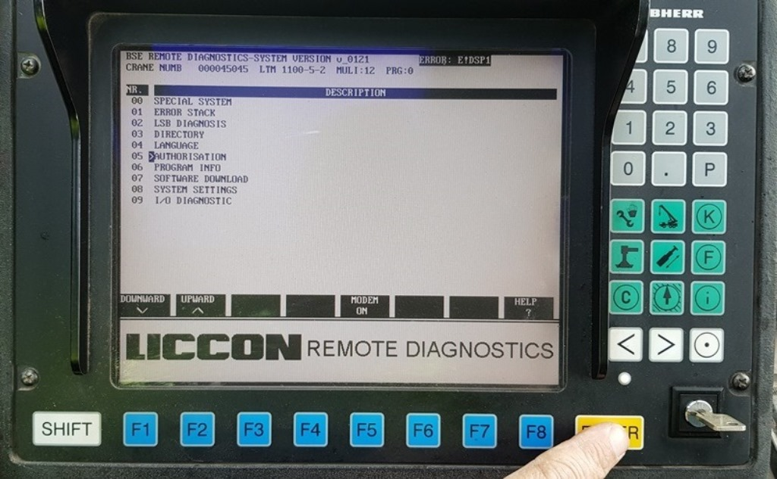

1. Sale una pantalla donde se pone el CODE del día ENTER colocar código

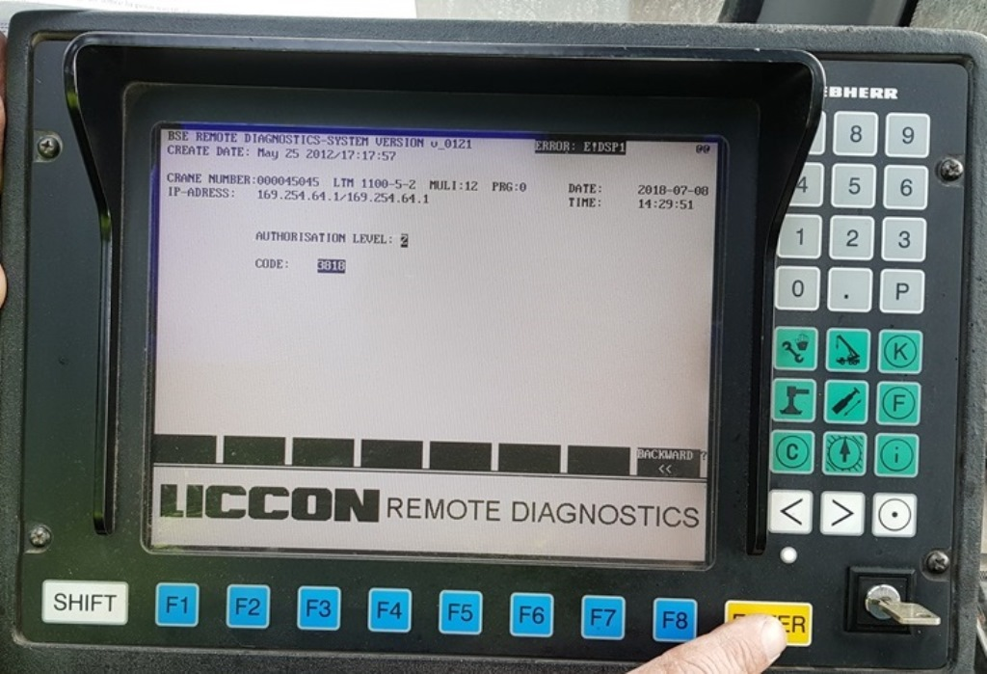

* 1. Dirá nivel de autorización. Cambia de 0 a 2

1. F8 para volver atrás
2. Con las flechas F1 o F2 llevar el negrito sobre la posición 02 (LSB Diagnosis) ENTER

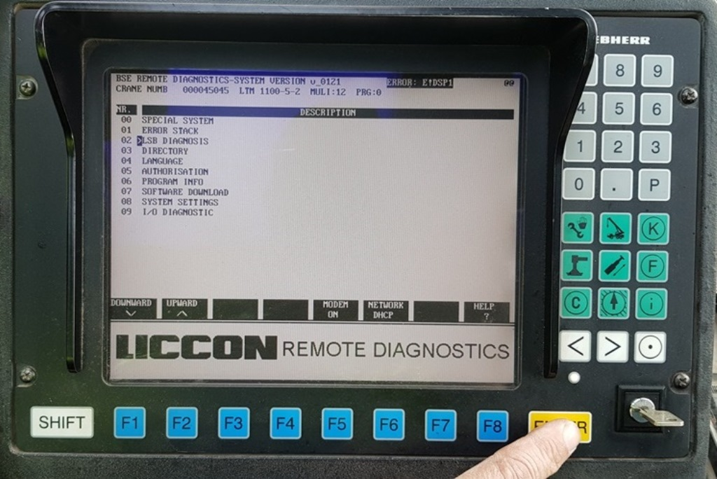

1. Cambia la pantalla
2. Con las flechas F1 o F2 llevar el negrito sobre la posición LSBB ENTER

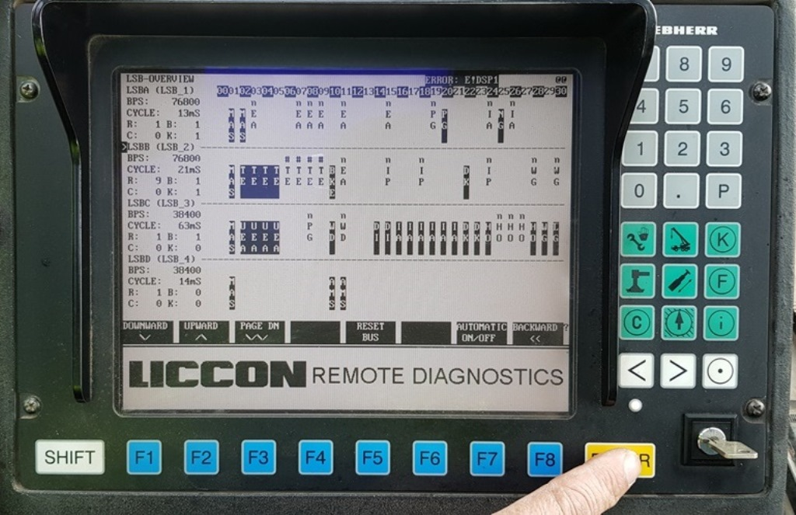

1. Cambia la pantalla
2. Aparece el cursor en 00
3. Colocar el negrito sobre el 00
4. Pulsar F6 (Adresse aendern) Modificar dirección
5. Con las flechas F1 y F2 llevar el negrito sobre a la posición 06 Enter

Ahora debería aparecer un segundo cuadradito negro al lado del que ya tienes que pone TE

1. Con las flechas F1 o F2 llevar el negrito sobre la posición 07. ENTER

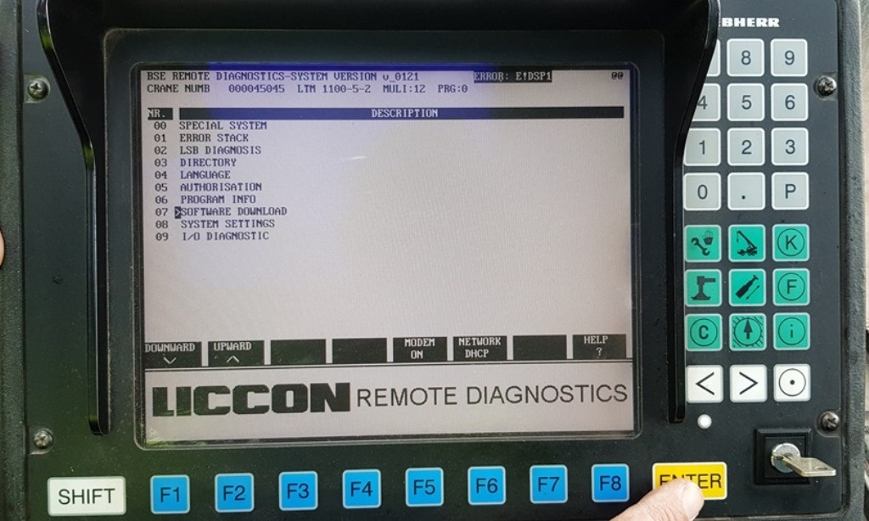

1. Sale la siguiente pantalla. ENTER

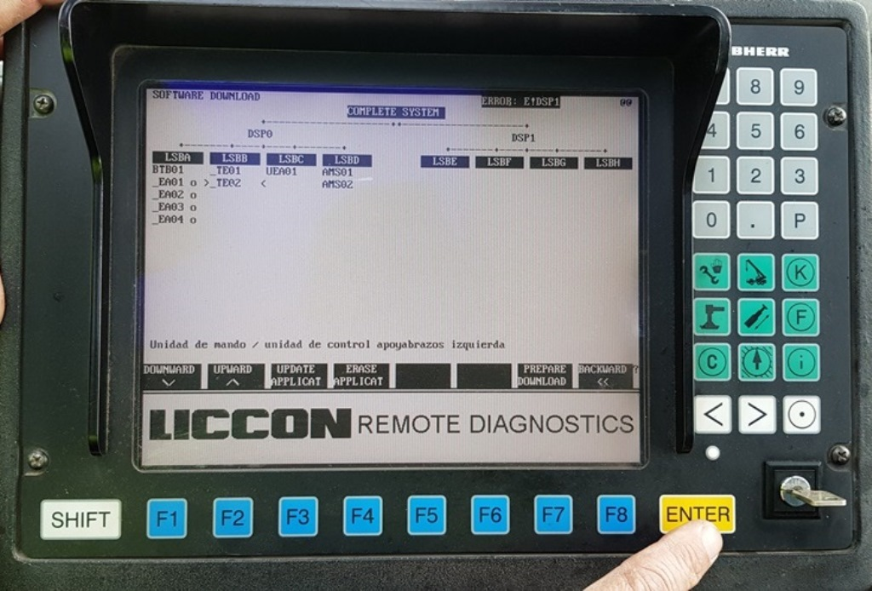

1. Con las flechas F1 o F2 Y las <>llevar el negrito sobre la posición TE02.

( El TE 2 debe aparecer un una – no puede tener >.

1. Pulas F7 (Prepare Dowload) o F6 como veis en F6 no sale nada